SREDA, 15. 4. 2020
MATEMATIKA
Preverim svoje znanje, DZ str. 107,108

SLOVENŠČINA
UČNI LIST
1. Dopolni.

velik | večji | največji
dolg
 | višji
 |  | najhitrejši
mlad
močen
lahek
 | svetlejši
 |  | najtemnejši
kratek
nizek
 |  | najpočasnejši
 | trši
 |  | najgloblji

2. Izberi sedem besed in jih uporabi v povedih.

______________________________________________________________________________

_____________________________________________________________________________

____________________________________________________________________________

______________________________________________________________________________

______________________________________________________________________________

______________________________________________________________________________

______________________________________________________________________________

______________________________________________________________________________

SPOZNAVANJE OKOLJA
Odpadki
V delovnem zvezku za okolje preberi besedilo z naslovom Odpadki na strani 78. Reši prvo in drugo nalogo.

Če želiš, si lahko na youtube ogledaš posnetke:
-Papirčkovo potovanje
https://www.youtube.com/watch?v=gx3y6Kptx3k
-Lepši svet
https://www.youtube.com/watch?v=vbM6nY6IvbY

ZAPIS V ZVEZEK
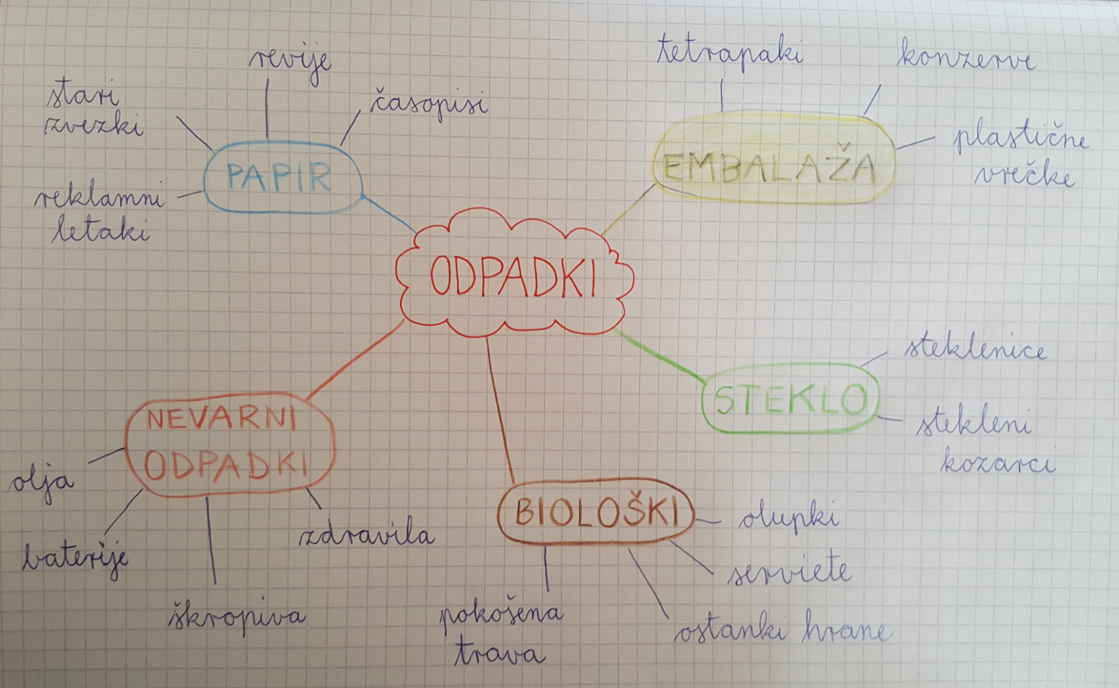

ŠPORT
Met žogice v daljino in v cilj
Ogrej se s tekom.
Naredi gimnastične vaje.
Met v cilj: vzemi manjšo žogico in jo meči v nek cilj. Postopoma se oddaljuj od cilja.
Met v daljino:
- večjo žogo meči izpred prsi,
- žogo meči z obema rokama nad glavo,
- manjšo žogico meči z mesta,
- manjšo žogico meči z zamašnim metom z zaletom (kot na sličicah)
